Manual de usuario módulo de Activos Fijos

Ingreso al Sistema
Para iniciar sesión en el sistema se debe ingresar a la URL: https://local.agetic.gob.bo/activos en el cual se visualizará la siguiente pantalla.

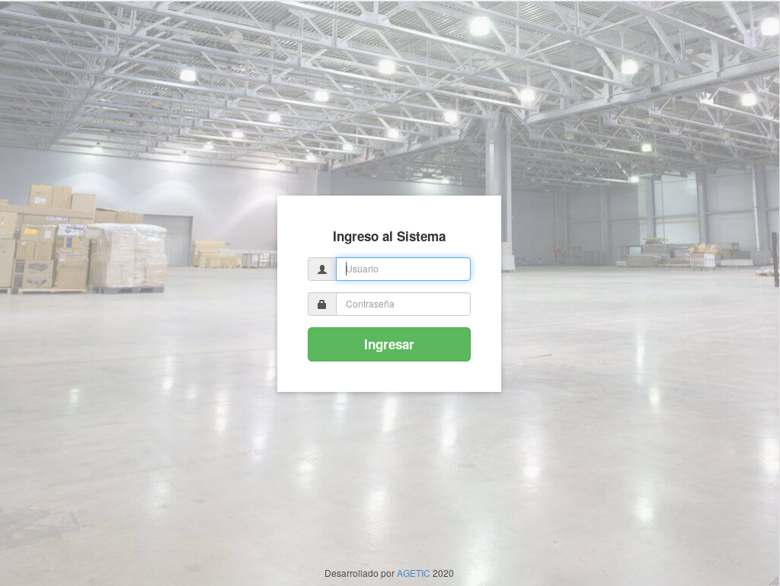
En los cuadros de texto se debe introducir el Usuario y Contraseña que deben ser proporcionados por el Administrador del Sistema, y posteriormente presionar en el botón INGRESAR.
Después de Iniciar Sesión se mostrará la siguiente pantalla de bienvenida:
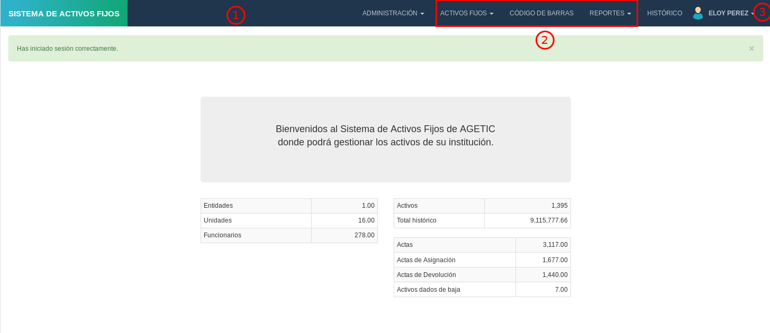
La descripción de la pantalla es la siguiente:
- La barra de menús: Permite la administración del sistema a través de sus menús.
- Los menús principales: Permite la administración de cuentas, auxiliares, activos, ingresos de activos fijos, seguros, asignación/devolución, actas, bajas, código de barras, reporte de activos fijos, resumen de activos fijos - REP6, inventario de activos fijos - REP10 y baja de activos fijos - REP9.
- Nombre de usuario que ha iniciado sesión en el sistema: Permite ver la información del usuario, cambiar la contraseña, y cerrar sesión.

Menú Activos Fijos
Los activos estan organizado de la siguiente manera:
- Cuentas: Son las cuentas contables que contienen a los activos fijos y que a la vez estos estan ordenados en grupos llamados auxiliares. Ej. Muebles y enseres de oficina, Equipo de comunicación, Equipos de computación.
- Auxiliares: Son categorias que ayudan a ordenar los activos fijos y que pertenecen a una cuenta contable. Ej. Computadoras portatiles, Impresoras laser, sillas auxiliares.
- Activos: Son los activos fijos y que son los bienes de la institución. Ej. Escritorio semiejecutivo, Monitor marca DELL, Computador de escritorio.

Submenú Cuentas
Son las cuentas contables y categorías superiores en los cuales estan organizados auxiliares y los activos fijos. Además es donde se puede ver el tiempo de vida útil.
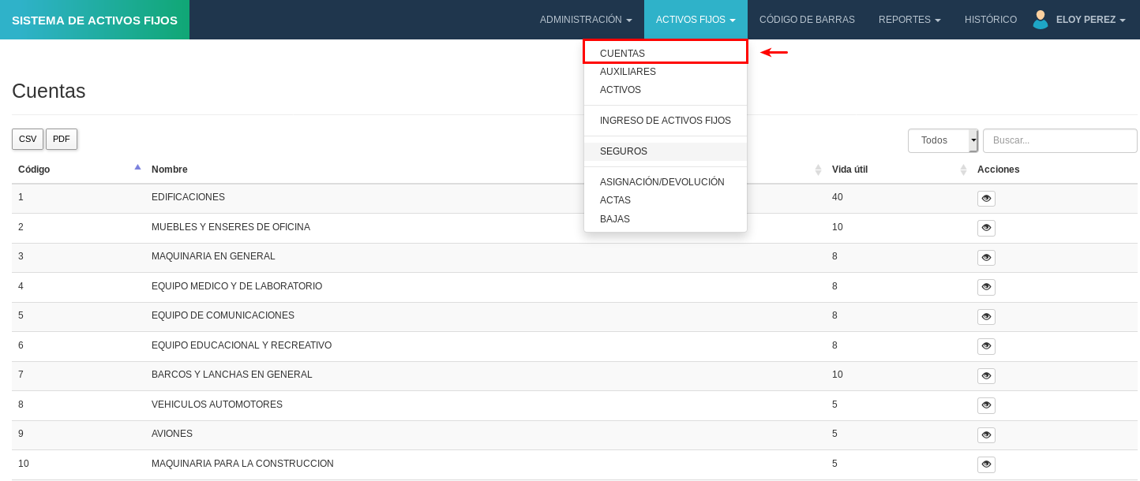

Submenú Activos
Son los activos fijos de la institución, estás se muestran como un listado y se tiene un buscador que ayudará a buscar un activo en específico. Se puede Ver, Editar (modificar).
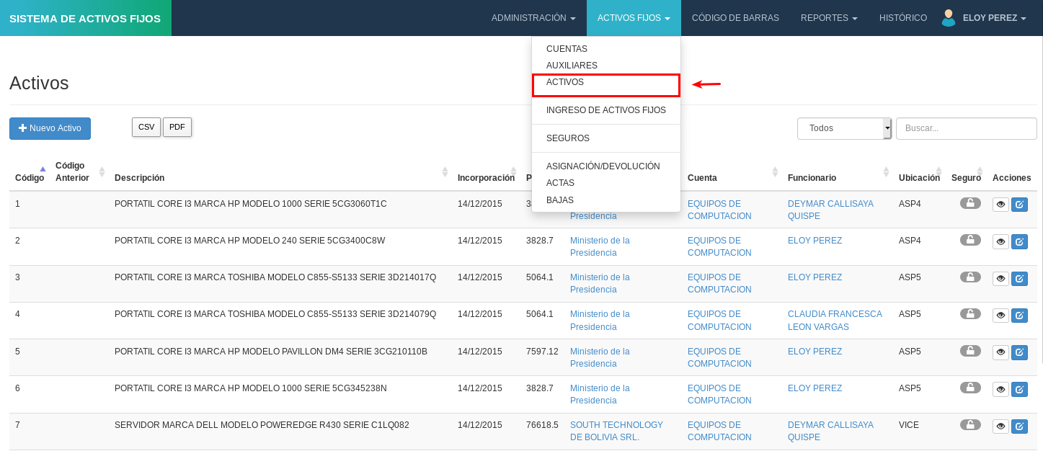
Pare crear un nuevo activo se debe presionar el botón + Nuevo Activo, en el cuál se debe especificar el detalle, un código anterior si lo hubiera, medidas, material, color, marca, modelo, serie, precio, ubicación, auxiliar al que pertenece y un estado.
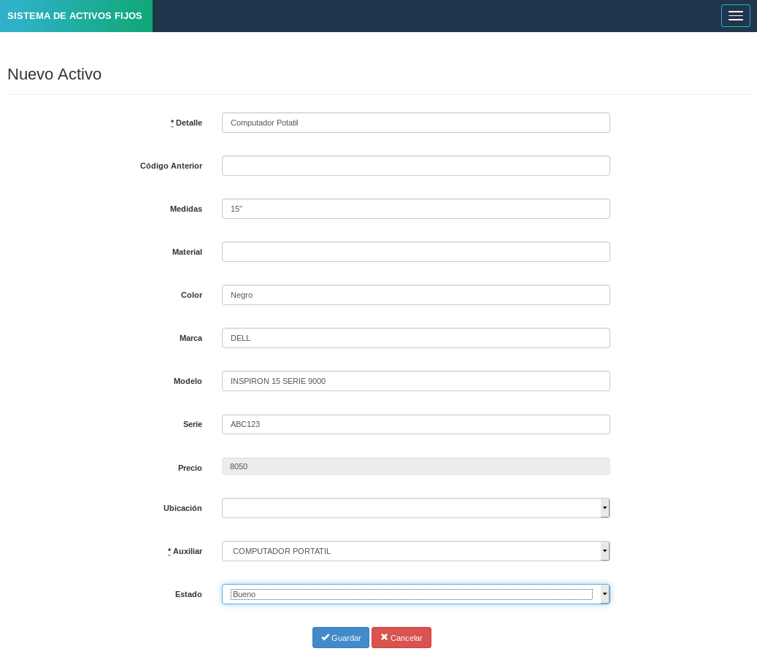

Submenú Ingreso de Activos Fijos
Permite registrar el ingreso de activos fijos al deposito.
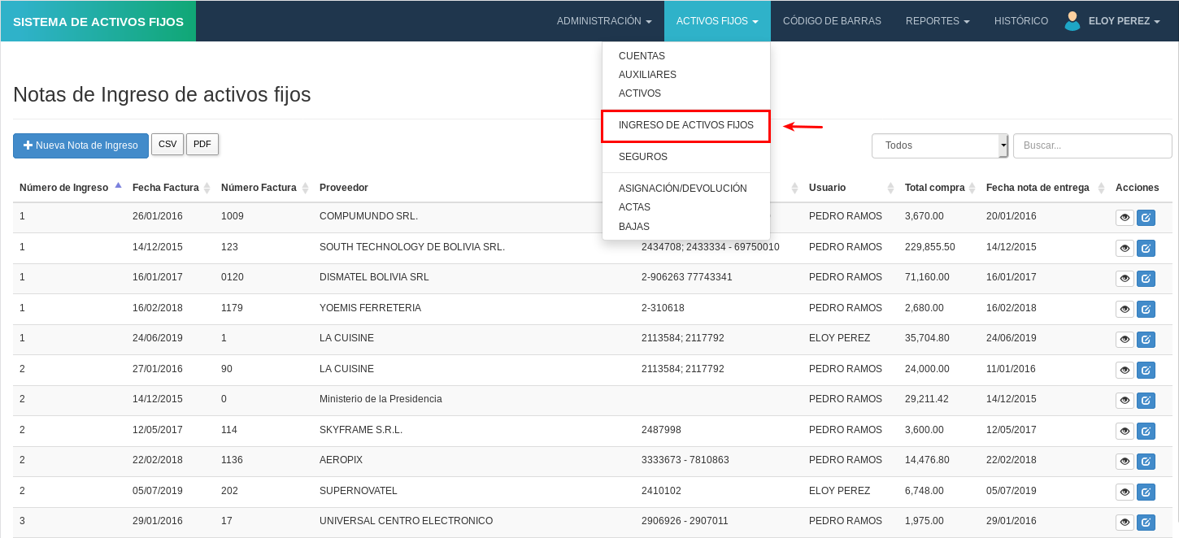
Se puede registrar ingresos de activos fijos a través de notas de ingreso presionando en el botón +Nueva Nota de Ingreso (ver imagen):
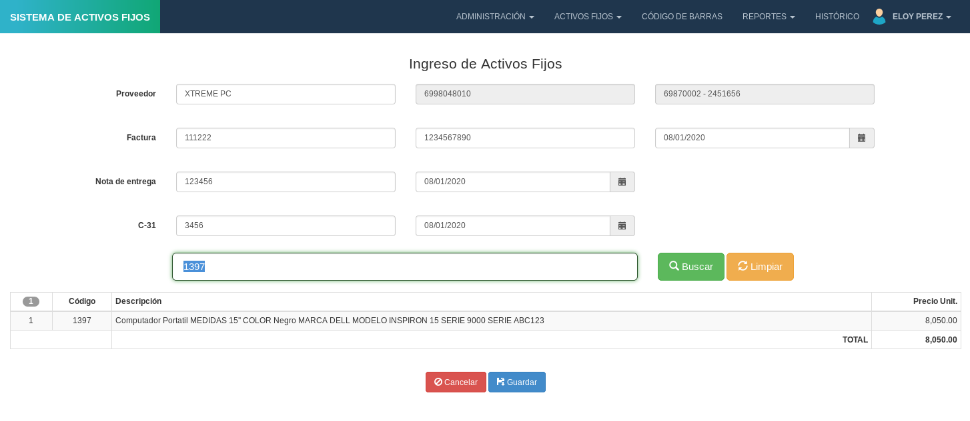
Al guardar la nota de ingreso el sistema guardará los datos y asignará un código de manera automática(el código es un correlativo numérico) a la misma, ver la siguiente imagen:

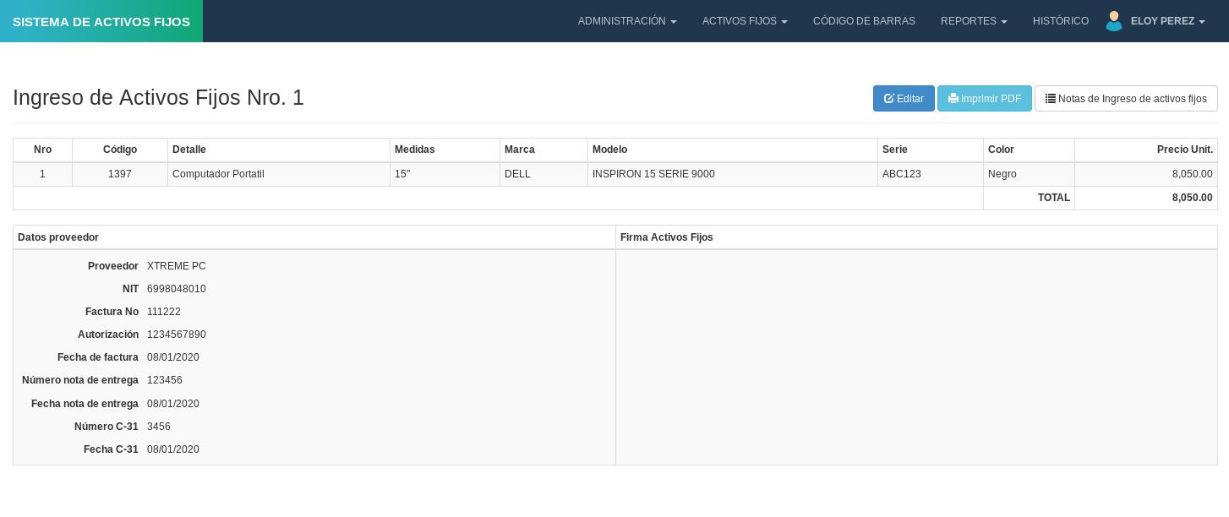
Submenú asignación y devolución de activos fijos
- Asignación de activos fijos
Permite la asignación de un activo fijo a un funcionario de la institución. La condición para realizar la asignación del activo fijo es que no debe estar asignado a ningun funcionario.
Primero se debe seleccionar la acción Asignación en el menú de la derecha, posteriomente seleccionar la entidad, la unidad y al funcionario al que se le entregará el activo fijo y finalmente se debe presionar el botón + Asignación.
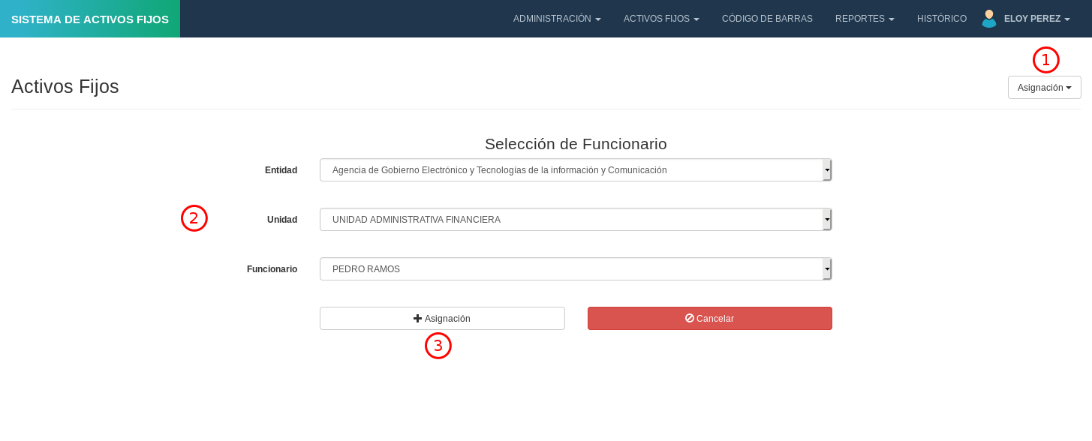
Despues se le habilitará una opción para ingresar el código del activo fijo que se quiere asignar, se puede asignar más de un activo fijo en una asignación.

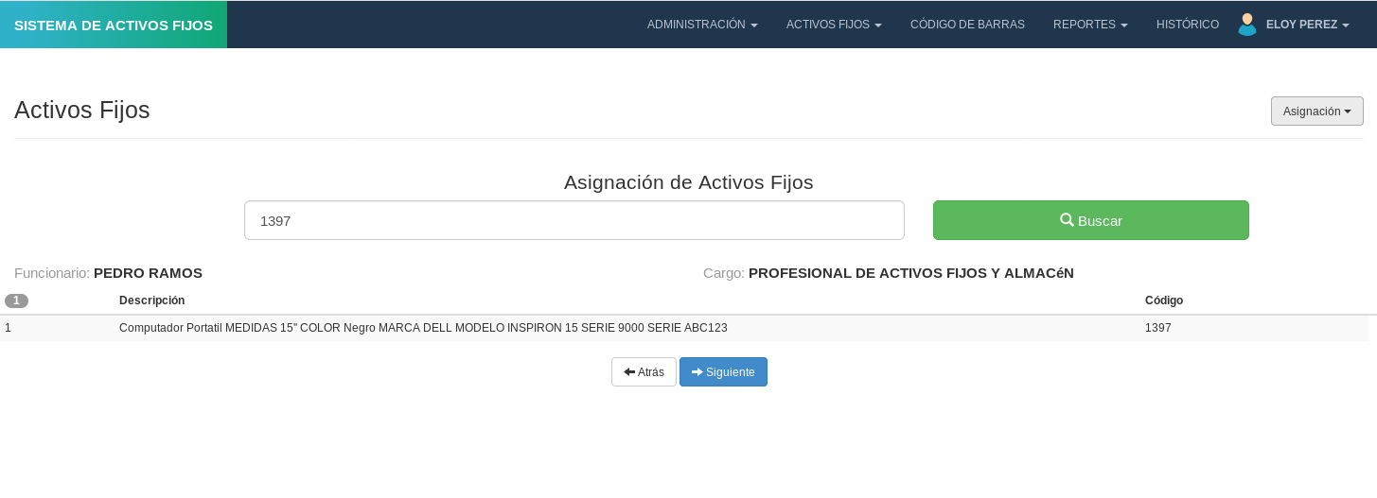
Para concluir la asignación presione el botón → siguiente, posteriormente se mostrará la opción para poder imprimir una constancia de asignación.
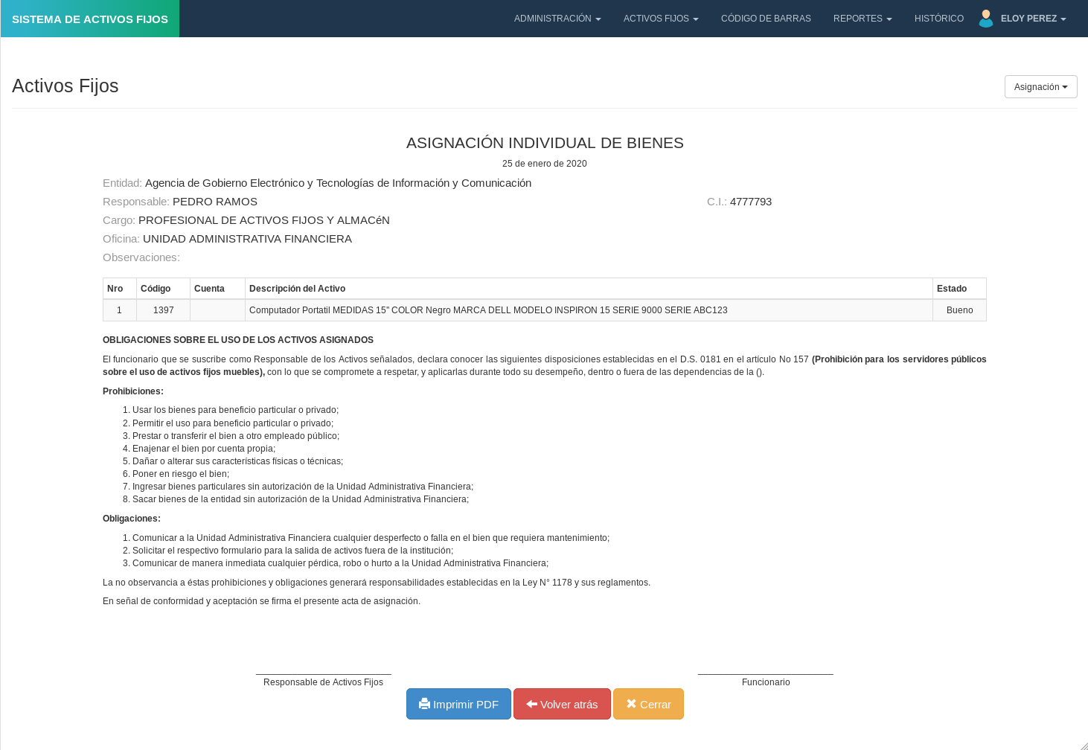
- Devolución de activos fijos
Para hacer la devolución de uno varios activos fijos se debe seleccionar la opción Devolución en el combo de selección que se encuentra a la dereacha y posteriormente se deberá introducir el código del activo que se quiere devolver, se debe presionar el botón Buscar, se deberá de adicionar alguna observación si está es necesaria y finalmente se deberá presionar el botón → Siguiente.
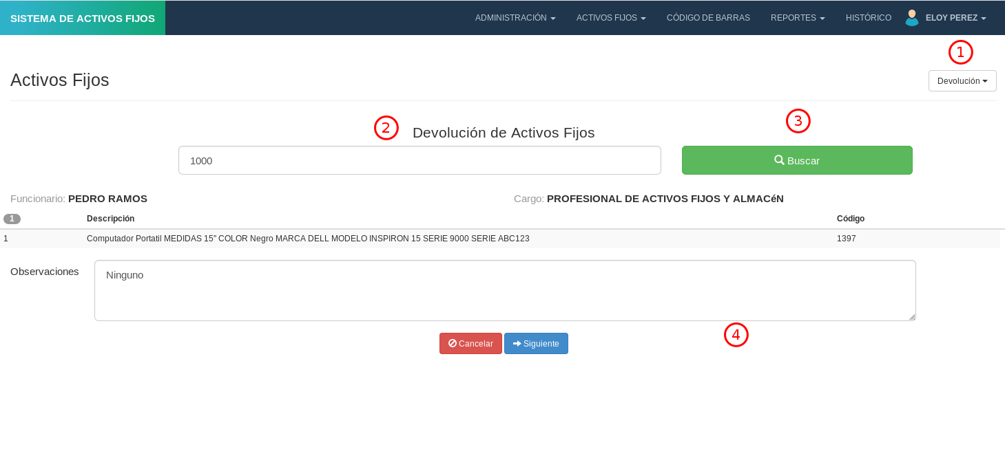

Posteriormente se podrá ver el acta de devolución como resultado la cuál imprimirla si se requiere.
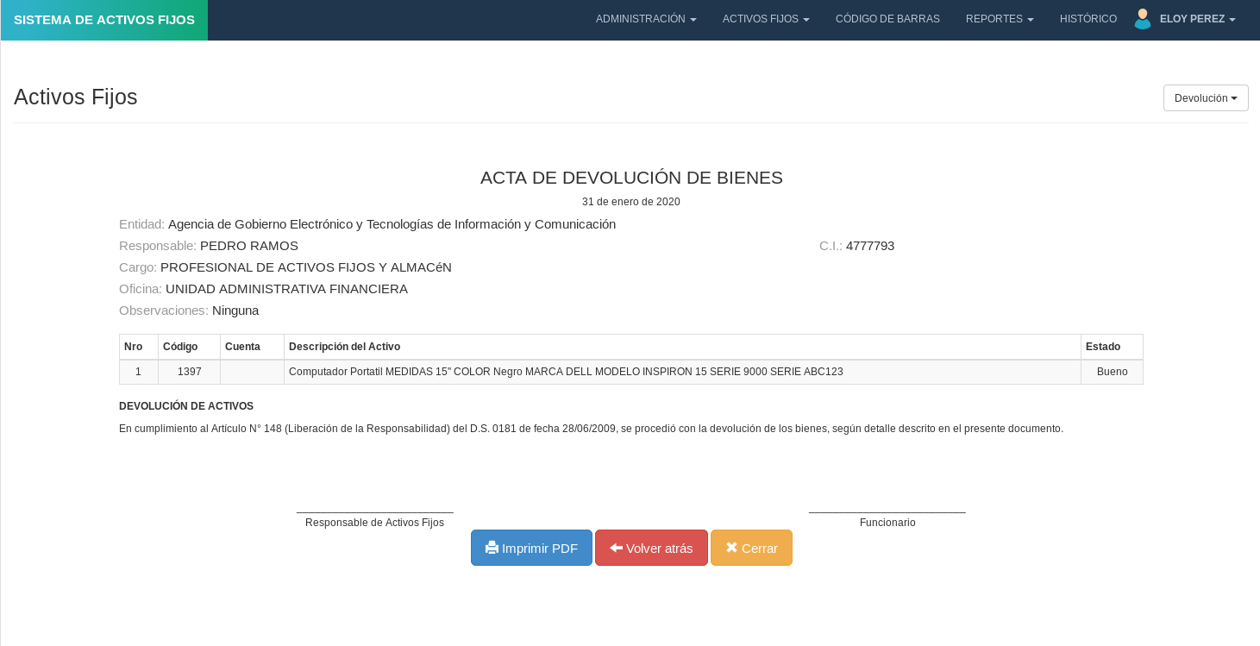

Submenú Actas
Esta opción te permitirá ver todas las actas emitidas tanto las de asignación y devolución. Además de un buscador que permitirá encontrar un acta en especifico.
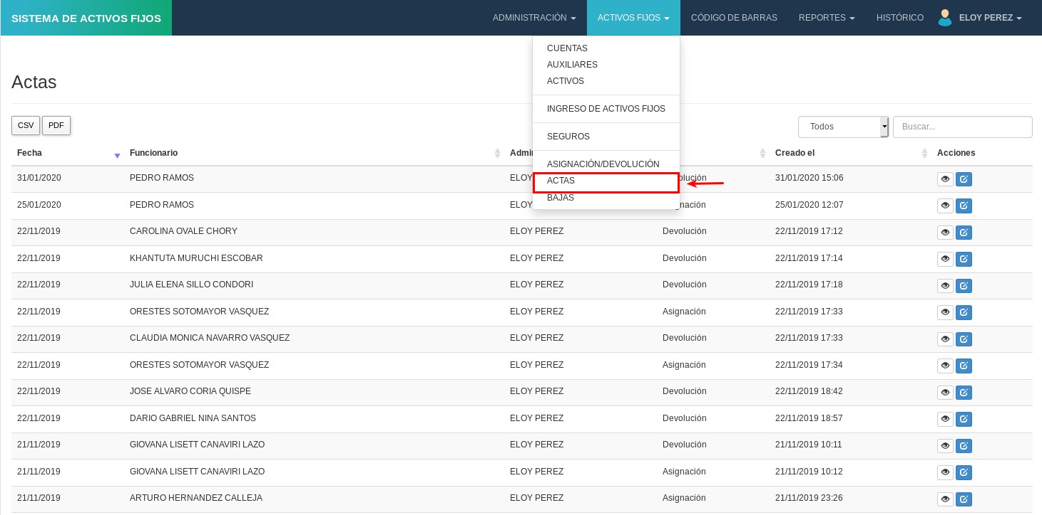

Submenú Bajas
Esta opción permitirá al usuario listar las bajas realizadas además de poder dar de baja algún activo en específico.
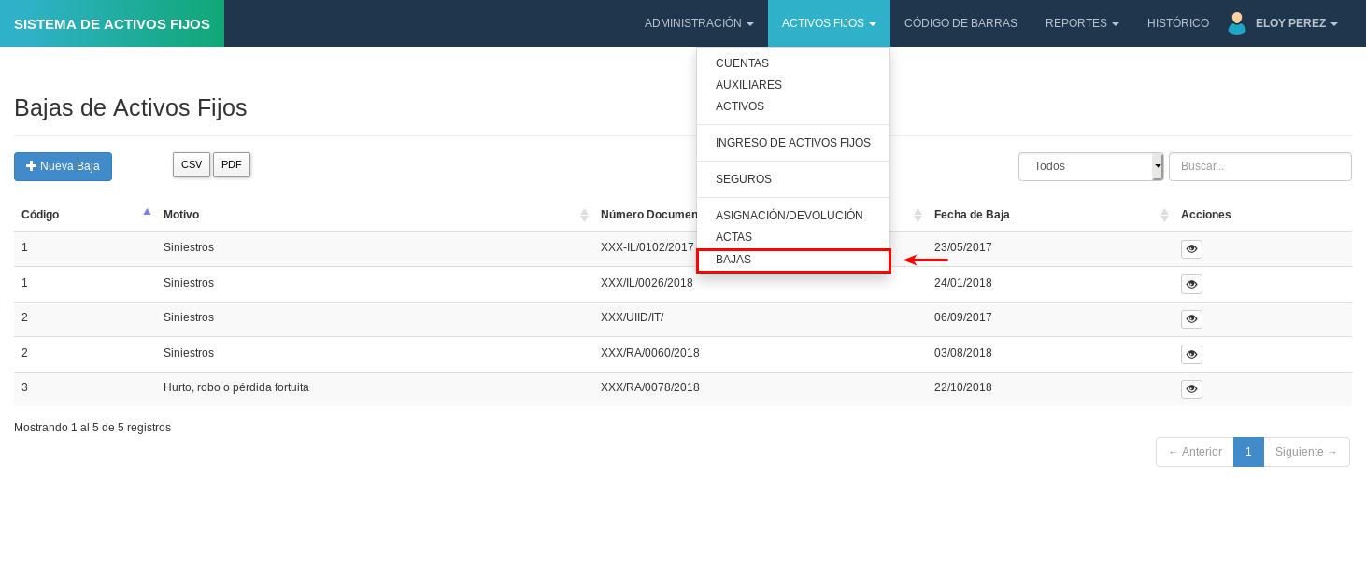
Para poder registrar una nueva baja deberá de presionar el botón → Nueva Baja.
Para registra la baja deberá introducir el mótivo de la baja, fecha de la baja, el número de documento de respaldo, la fecha de dicho documento, una observación y el código o los códigos de los activos que se quieren dar de baja, finalmente se deberá presionar el botón Dar de Baja y confirmar la baja del activo.
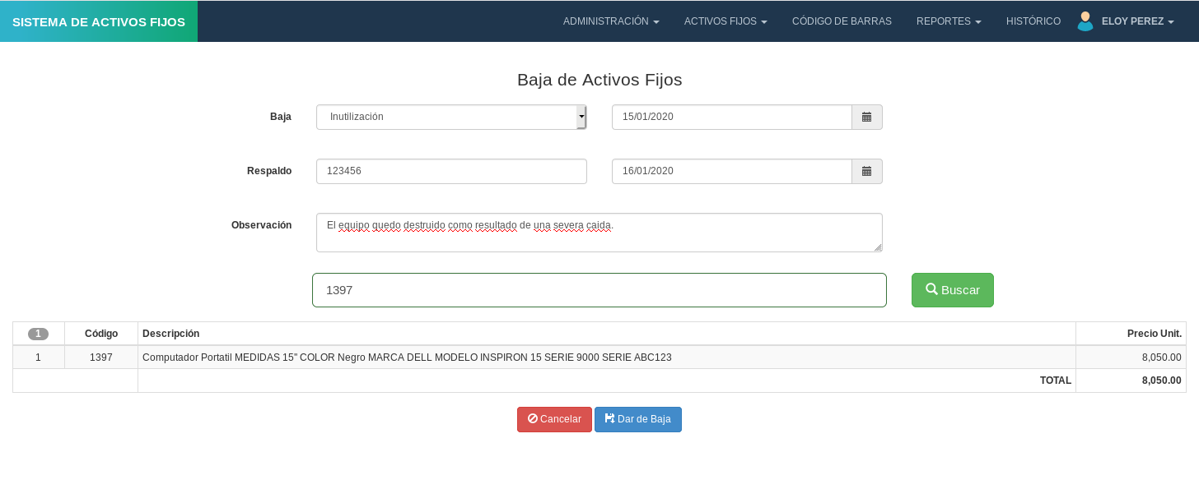
Posteriomente se emitirá un documento de respaldo.
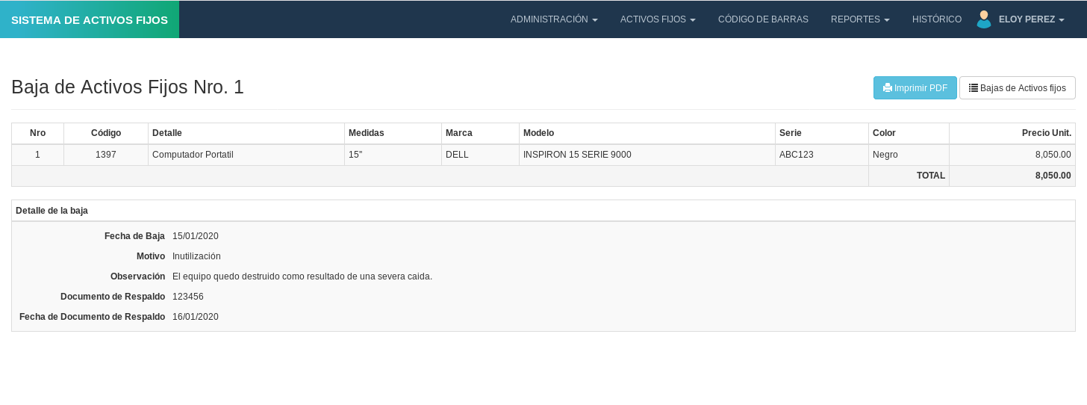

Submenú Seguros
El sistemá permitirá registrar los seguros que se aplican a los activos fijos.
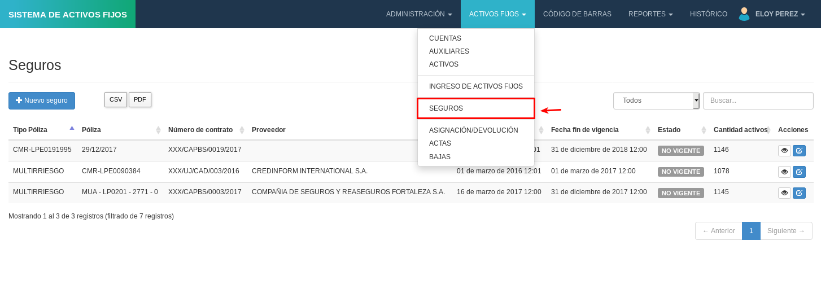
Para registrar un nuevo seguro deberá de presionar el botón + Nuevo seguro.
Al presionar está opción el sistema listará de manera automática todos los activos que no tengan un seguro vigente.
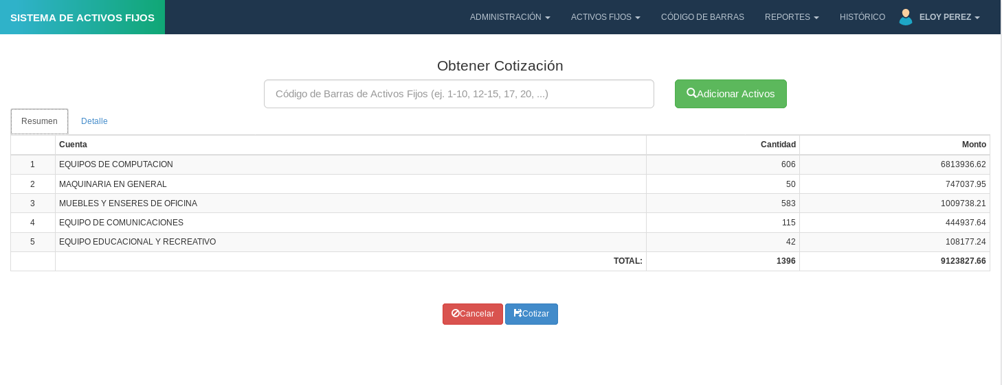
Se debé presionar en Cotizar para consolidar la cotización.
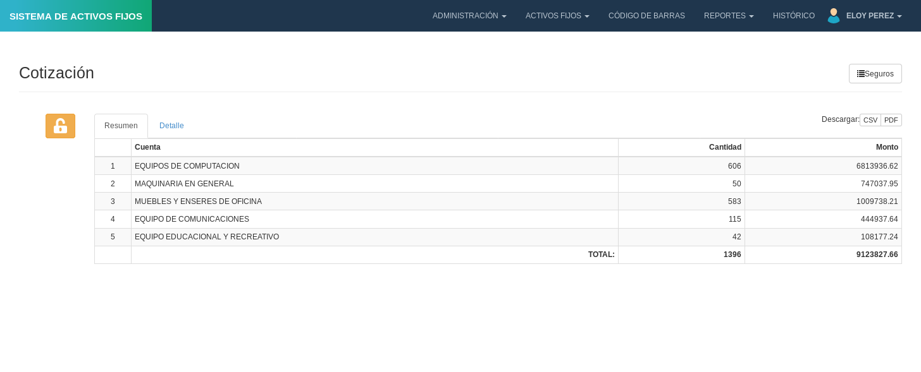
En está opción podrá obtener un detalle de la cotización asi como tambien podra obtener los archivos csv y pdf de la cotización.

Para consolidar el registro del seguro deberá introducir los datos: proveedor, número de factura, número de autorización, monto de la factura, fecha de la factura, el tipo de poliza, la póliza, número de documento las fecha de vigencia de la póliza.
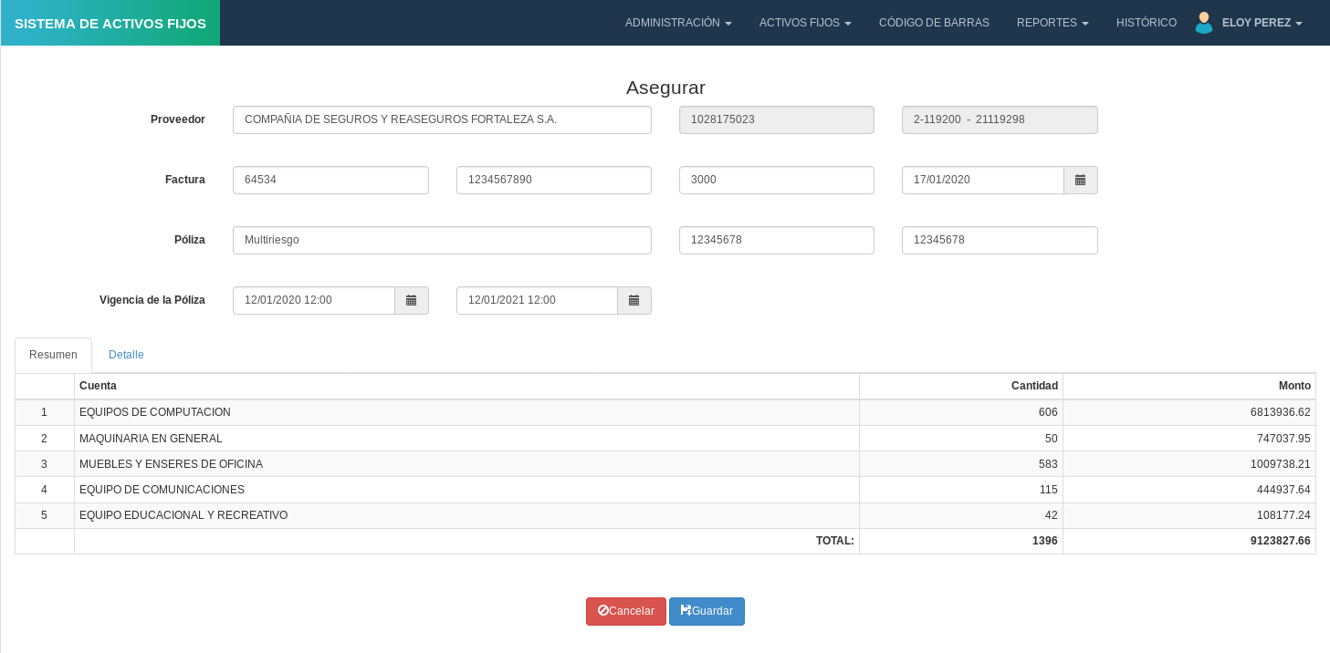
Posteriomente se debe presionar el botón Guardar para realizar la consolidación del registro.

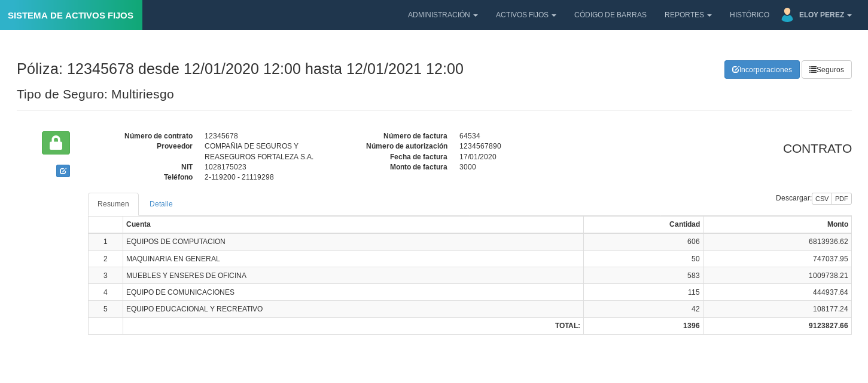
A este registro de seguro se le podrá añadir incorporaciones que vienen a ser registros de seguros adicionales relacionados a una poliza de seguros, para realizar esto deberá presionar el botón Incorporaciones.
Además de mencionar que sistema alerta cuando existen activos que se encuentra sin asegurar mostrando una serie de alertas como las siguientes:
- Cuando existen activos que no se encuentran asegurados:

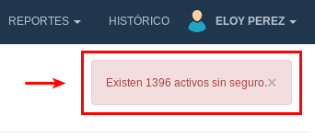

- Cuando existe un seguro vigente:
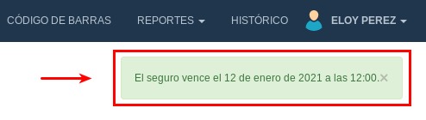

Menú código de barras
Está opción permite preconfigurar una página con códigos de barra para los activos. Te permitirá listar un rango de registros 1-100, o código de barras en especifico, 500,600.
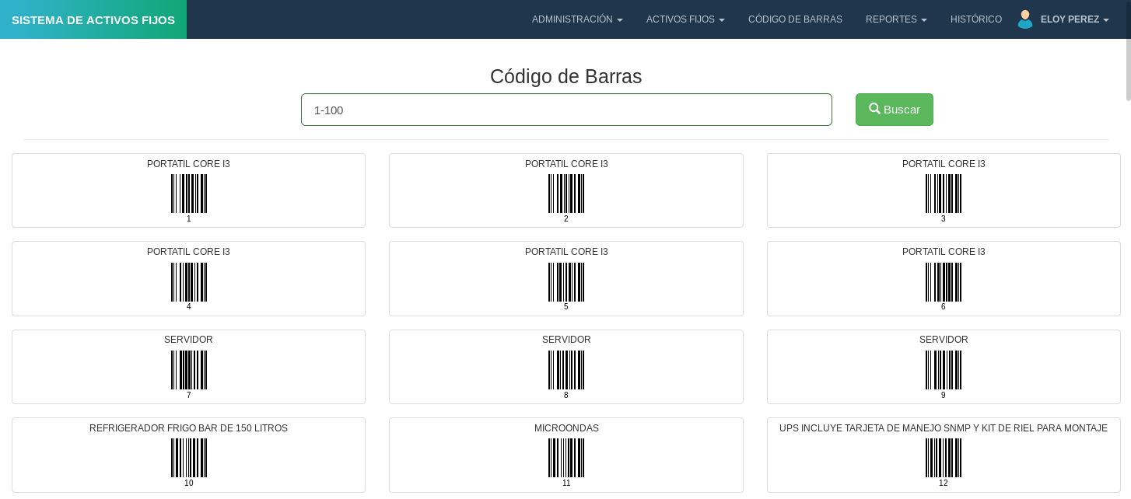
En la parte de abajo existe un botón Imprimir el cuál generará un documento pdf para la impresión de los códigos de barras.

Menú Reportes

Submenú Resumen de activos fijos - REP6
Generá el reporte Resumen de activos fijos o reporte 6 se pueden introducir un rango de fechas.
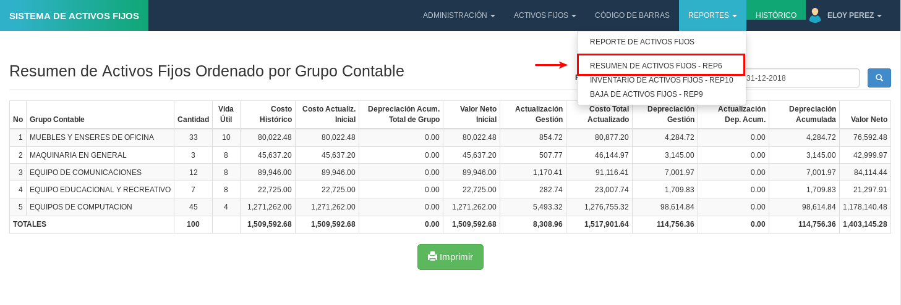
Se puede obtener este reporte en formato pdf al presionar el botón Imprimir.

Submenú Inventario de activos fijos - REP10
Generá el reporte Inventario de activos fijos o reporte 10 se pueden introducir un rango de fechas.
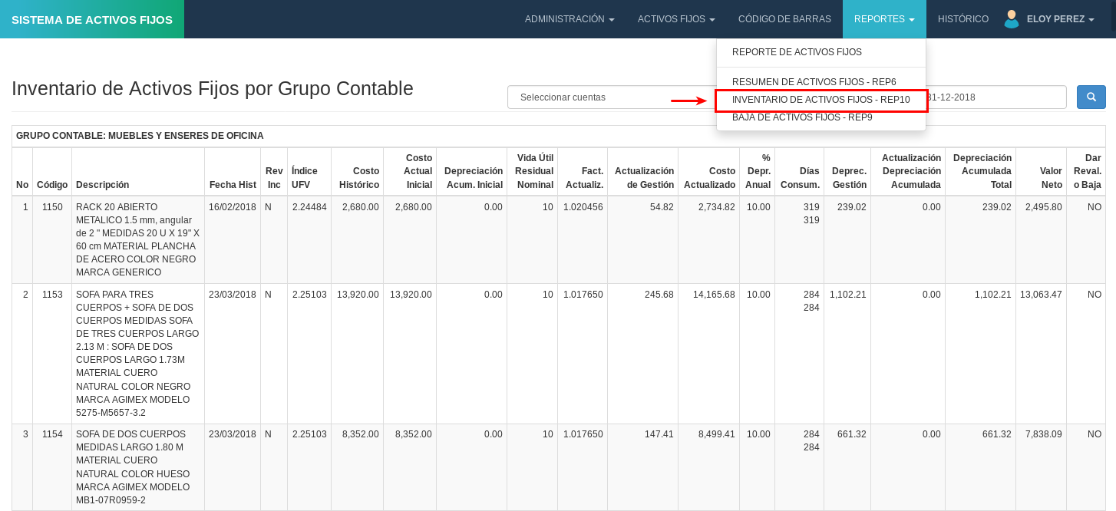
Se puede obtener este reporte en formato pdf al presionar el botón Imprimir.

Submenú Baja de activos fijos - REP9
Generá el reporte de bajas de activos fijos o reporte 9 se pueden introducir un rango de fechas.
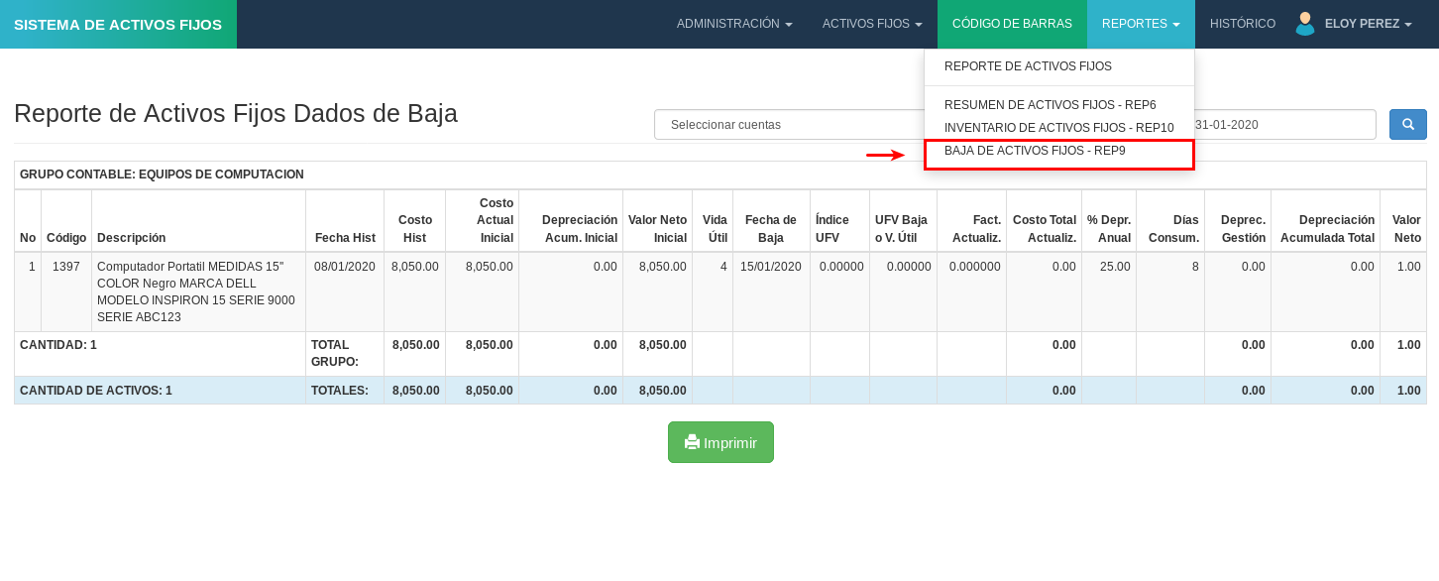
Se puede obtener este reporte en formato pdf al presionar el botón Imprimir.

